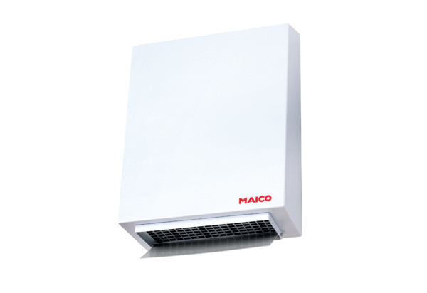Радиальный настенный наружный вентилятор AWV 12 ECКомплект поставки: 1 штукАссортимент: E
Номер артикула: 0073.0574Изготовитель: MAICO

